**河北省科技政策查询系统需求**

**一、项目背景说明：**

近期，河北省省长视察河北省科技厅，需要开发一个科技政策查询界面，展示在河北省科技厅办公大厅触摸大屏上，实现多条件查询和按照政策分类树分类浏览。

**二、项目功能说明：**

科技政策查询主界面样式如下图所示：

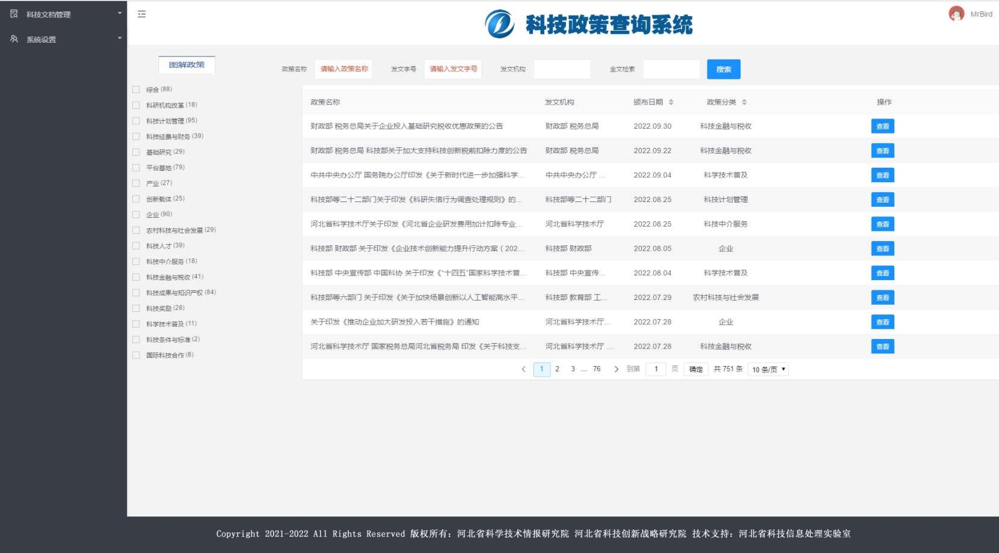

主界面主要分成五部分：

**1、顶部为LOGO区**，主要展示科技技术情报研究院的LOGO，并用蓝黑色显示科技政策查询系统。

**2、第二部分为多条件查询区**，主要包括政策图解（按钮式超级链接），查询条件包括政策名称、政策文号、发文机构、全文检索四个查询条件，可以根据四个条件进行综合查询。

**3、第三部分为左侧科技政策分类树形结构，**要求从policy_kind科技政策分类表中读取科技政策分类属性，后面括号内标注的是属于这个分类的科技政策数量，政策数量的统计来源于科技政策数据库。点击相关的分类，右侧的政策接过去显示相应数量的科技政策列表。

**4、第四部分为右侧政策查询结果显示区，**显示科技政策查询结果列表，点击查看或者具体的政策名称，跳转到政策详细信息显示界面（如下图所示）。

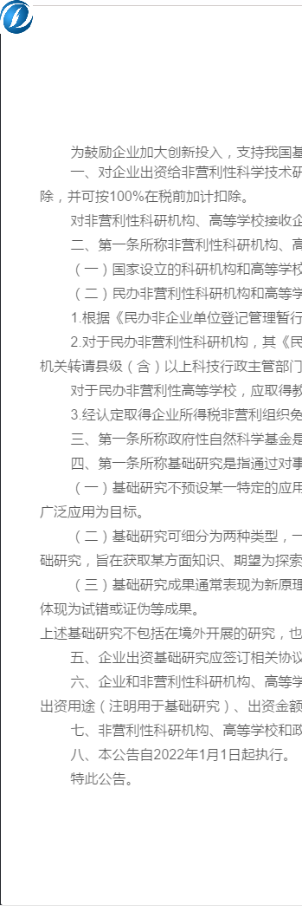

查询结果列表包括政策名称、发文机构、颁布日期、政策分类、操作五项内容。

**显示结果要求：**

（1）结果表标题政策名称包括政策名称、发文机构、颁布日期、政策分类、操作五个标题居中显示。

（2）政策名称、发文机构结果列表左对齐，颁布日期、政策分类、操作的结果列表居中显示。

（3）要求分页显示，按照图示要求。

**5、底部的系统说明区：要求按照样式加载：**Copyright 1996-2022 All Rights Reserved 版权所有：河北省科学技术情报研究院 河北省科技创新战略研究院 技术支持：河北省科技信息处理实验室。

**三、数据表结构说明。**

1、政策分类表：（需要按照下表要求自建）

|  |  |  |  |  |  |
| --- | --- | --- | --- | --- | --- |
| **序号** | **字段标题** | **字段名称** | **类型** | **长 度** | **字段描述** |
| 1 | 分类ID | Type_ID | Varchar | 4 | 主键、唯一性 |
| 2 | 分类名称 | Type | varchar | 50 | 唯一性 |

政策分类数据：（红色字体为说明文字，不在前台页面上显示）

|  |  |
| --- | --- |
| 分类ID | 分类名称 |
| 0100 | 综合 |
| 0200 | 科研机构改革 |
| 0300 | 科技计划管理 |
| 0400 | 科技经费与财务 |
| 0500 | 基础研究与科研基地 |
| 0501 | 基础研究**（基础研究与科研基地的子类）** |
| 0502 | 平台基地**（基础研究与科研基地的子类）** |
| 0600 | 企业技术进步与高新技术产业化 |
| 0601 | 企业**（企业技术进步与高新技术产业化子类）** |
| 0602 | 产业**（企业技术进步与高新技术产业化子类）** |
| 0603 | 创新载体**（企业技术进步与高新技术产业化子类）** |
| 0700 | 农村科技与社会发展 |
| 0800 | 科技人才 |
| 0900 | 科技中介服务 |
| 1000 | 科技条件与标准 |
| 1100 | 科技金融与税收 |
| 1200 | 科技成果与知识产权 |
| 1300 | 科技奖励 |
| 1400 | 科学技术普及 |

2、政策表：（可以直接导入表policy,数据表为mysql）

|  |  |  |
| --- | --- | --- |
| **项目名称** | **项目内容** | **备注** |
| 唯一编码 | 年月日序号（20220608001） |  |
| 政策索引号 |  | （非必须） |
| 政策名称 |  | （必须） |
| 序号或文号（发文字号） |  | （非必须） |
| 政策分类 | 综合  科研机构改革  科技计划管理  科技经费与财务  基础研究与科研基地  1、基础研究  2、平台基地  企业技术进步与高新技术产业化  1、企业  2、产业  3、创新载体  农村科技与社会发展  科技人才  科技中介服务  科技条件与标准  科技金融与税收  科技成果与知识产权  科技奖励  科学技术普及  国际科技合作 | 采用四位编码机制  例如  综合0100  两位一级，分为三级  （必须） |
| 施行范围 | 全国000000  地方（各省、市、自治区）  北京市（110000 BJ）  天津市（120000 TJ）  河北省（130000 HE）  山西省（140000 SX）  内蒙古自治区（150000 NM）  辽宁省（210000 LN）  吉林省（220000 JL）  黑龙江省（230000 HL）  上海市（310000 SH）  江苏省（320000 JS）  浙江省（330000 ZJ）  安徽省（340000 AH）  福建省（350000 FJ）  江西省（360000 JX）  山东省（370000 SD）  河南省（410000 HA）  湖北省（420000 HB）  湖南省（430000 HN）  广东省（440000 GD）  广西壮族自治区（450000 GX）  海南省（460000 HI）  重庆市（500000 CQ）  四川省（510000 SC）  贵州省（520000 GZ）  云南省（530000 YN）  西藏自治区（540000 XZ）  陕西省（610000 SN）  甘肃省（620000 GS）  青海省（630000 QH）  宁夏回族自治区（640000 NX）  新疆维吾尔自治区（650000 XJ）  台湾省（710000 Tw）  香港特别行政区（810000 HK）  澳门特别行政区（820000 Mo） | 添加到市一级 |
| 发文机构  （制定机关） | 国务院组成部门：[外交部](http://www.fmprc.gov.cn/chn/)　[国防部](http://www.mod.gov.cn/)　[发展改革委](http://www.ndrc.gov.cn/)　[教育部](http://www.moe.gov.cn/)　[科技部](http://www.most.gov.cn/)　[工业和信息化部](http://www.miit.gov.cn/)　[国家民委](http://www.seac.gov.cn/)　[公安部](http://www.mps.gov.cn/)　安全部　[监察部](http://www.mos.gov.cn/)　[民政部](http://www.mca.gov.cn/)　[司法部](http://www.moj.gov.cn/)　[财政部](http://www.mof.gov.cn/)　 [人力资源社会保障部](http://www.mohrss.gov.cn/)　[国土资源部](http://www.mlr.gov.cn/)　[环境保护部](http://www.mep.gov.cn/)　[住房城乡建设部](http://www.mohurd.gov.cn/)　[交通运输部](http://www.moc.gov.cn/)　[铁道部](http://www.china-mor.gov.cn/)　[水利部](http://www.mwr.gov.cn/)　[农业部](http://www.agri.gov.cn/)　[商务部](http://www.mofcom.gov.cn/)　[文化部](http://www.ccnt.gov.cn/)　[卫生部](http://www.moh.gov.cn/) [人口计生委](http://www.chinapop.gov.cn/)　[人民银行](http://www.pbc.gov.cn/)　[审计署](http://www.audit.gov.cn/)  国务院直属特设机构：[国资委](http://www.sasac.gov.cn/)  国务院直属机构：[海关总署](http://www.customs.gov.cn/)　[税务总局](http://www.chinatax.gov.cn/)　 [工商总局](http://www.saic.gov.cn/)　[质检总局](http://www.aqsiq.gov.cn/)　 [广电总局](http://www.chinasarft.gov.cn/)　 [新闻出版总署](http://www.gapp.gov.cn/)（[版权局](http://www.ncac.gov.cn/)）　 [体育总局](http://www.sport.gov.cn/)　[安全监管总局](http://www.chinasafety.gov.cn/)　 [统计局](http://www.stats.gov.cn/)　[林业局](http://www.forestry.gov.cn/)　 [知识产权局](http://www.sipo.gov.cn/)　[旅游局](http://www.cnta.gov.cn/)　 [宗教局](http://www.sara.gov.cn/)　[参事室](http://www.counsellor.gov.cn/)　[国管局](http://www.ggj.gov.cn/)　 [预防腐败局](http://yfj.mos.gov.cn/)  国务院办事机构：[侨办](http://www.gqb.gov.cn/) [港澳办](http://www.hmo.gov.cn/)　[法制办](http://www.chinalaw.gov.cn/) [国研室](http://www.gov.cn/gjjg/2005-12/26/content_137261.htm)  国务院直属事业单位：[新华社](http://www.xinhuanet.com/)　[中科院](http://www.cas.cn/)　[社科院](http://www.cass.net.cn/)　[工程院](http://www.cae.cn/) [发展研究中心](http://www.drc.gov.cn/)　[行政学院](http://www.nsa.gov.cn/)　[地震局](http://www.cea.gov.cn/)　[气象局](http://www.cma.gov.cn/)　[银监会](http://www.cbrc.gov.cn/)　[证监会](http://www.csrc.gov.cn/) [保监会](http://www.circ.gov.cn/)　 [电监会](http://www.serc.gov.cn/)　[社保基金会](http://www.ssf.gov.cn/)　  [自然科学基金会](http://www.nsfc.gov.cn/)  国务院部委管理的国家局：[信访局](http://www.gjxfj.gov.cn/)　[粮食局](http://www.chinagrain.gov.cn/)　能源局　[国防科工局](http://www.costind.gov.cn/)　[烟草局](http://www.tobacco.gov.cn/)　[外专局](http://www.safea.gov.cn/) [公务员局](http://news.xinhuanet.com/newscenter/2008-10/30/content_10279339.htm)　[海洋局](http://www.soa.gov.cn/)　[测绘局](http://www.sbsm.gov.cn/)　[民航局](http://www.caac.gov.cn/)　[邮政局](http://www.post.gov.cn/)　 [文物局](http://www.sach.gov.cn/)　[食品药品监管局](http://www.sda.gov.cn/) [中医药局](http://www.satcm.gov.cn/)　[外汇局](http://www.safe.gov.cn/)　 [煤矿安监局](http://www.chinasafety.gov.cn/mt-zuzhijigou.htm) |  |
| 发文日期  （通过日期） | 2006年12月21日 | （2006.12.21） |
| 录入日期 | 当前时间 |  |
| 施行日期 | 2006年12月21日 | （2006.12.21） |
| 主题词 | 3—5个 |  |
| 关键词 | 5—10个 |  |
| 上位政策 |  |  |
| 前驱政策 |  |  |
| 后继政策 |  |  |
| 时效状态 | 有效、无效 |  |
| 文件正文 |  |  |
| PDF文档 |  |  |
| 标引状态 | 已标引，待标引，未标引 |  |